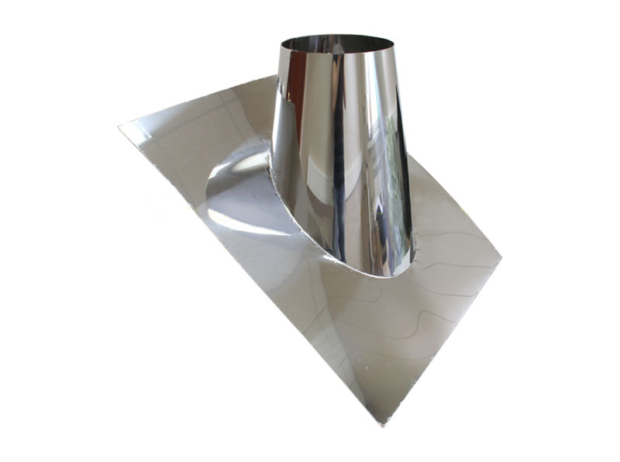
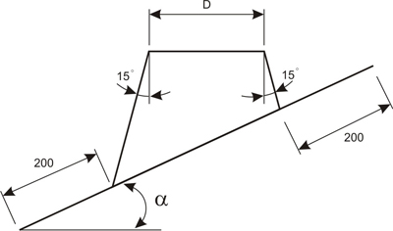

Узел прохода кровли из оцинкованной стали
№ | Наименование | D,mm | α° | Ст-мм | S,м2 | M,кг | Стоимость изделия, руб | Стоимость окрашенного изделия, руб
1 | Узел прохода кровли | 115 | 0-45 | 0,5 | 0,8 | 3,0 | 550 | 745
2 | Узел прохода кровли | 150 | 0-45 | 0,5 | 0,85 | 3,3 | 600 | 804
3 | Узел прохода кровли | 200 | 0-45 | 0,5 | 1 | 3,9 | 700 | 940

Узел прохода кровли из нержавеющей стали AISI 430
№ | Наименование | D,mm | α° | Ст-мм | S,м2 | M,кг | Стоимость изделия, руб
1 | Узел прохода кровли | 115 | 0-45 | 0,5 | 0,8 | 3,2 | 1585
2 | Узел прохода кровли | 150 | 0-45 | 0,5 | 0,85 | 3,4 | 1685
3 | Узел прохода кровли | 200 | 0-45 | 0,5 | 1 | 4 | 1980

Возможно изготовление по не стандартам размерам

Жесткие проходки
Выведение дымохода через крышу можно осуществить, используя готовую проходку из листовой оцинкованной стали. Ее особенность – патрубок жестко закреплен относительно основания под определенным углом. Поэтому важен правильный выбор элемента – он должен соответствовать углу наклона ската.
Модели металлических проходок различаются по конструкции и принципу монтажа:
- Неразъемный элемент с патрубком, в который снизу впаивается верхняя часть дымоходной трубы, а затем сверху надевается оголовок дымохода.
- Разъемная проходка – верхняя часть надевается на трубу, край патрубка обрабатывается герметиком и фиксируется на дымоходе хомутом.

